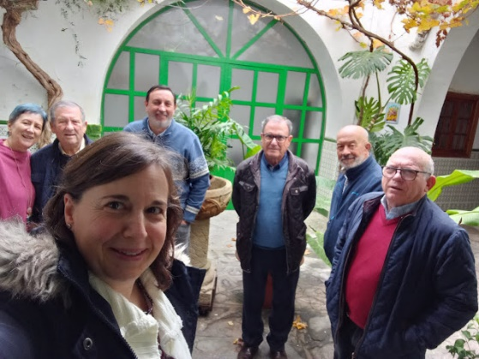
VISITA DE LA COMISIÓN PERMANENTE DE LA HOAC A LA DIÓCESIS DE CÁDIZ Y CEUTA: Los días 14 y 15 de enero de 2024

En representación de la Comisión Permanente, nos visitaron: Pilar Gallego Cotos, Responsable de Difusión y María del Mar González Gómez, Responsable de Compromiso y Relaciones Internacionales.

En general, estas visitas son momentos de encuentro, diálogo, acompañamiento y comunión entre la Comisión Permanente y la Comisión diocesana de la HOAC, equipo de militantes, Ministerio Pastoral (Obispo diocesano) y realidades socio laborales.

En la tarde del domingo 14 de enero se tuvo un primer encuentro de la Comisión diocesana y la representación de la Comisión Permanente, en la Parroquia de San Sebastián de Puerto Real, en la que se dialogó desde la cercanía y la comunión en torno a la tarea que da sentido a nuestra misión evangelizadora en el mundo obrero y del trabajo. Se realizó una valoración general de la diócesis en la situación actual: sus dificultades experimentadas, retos que se nos plantean y caminos que se nos han abiertos.

En la mañana del lunes 15 de enero se tuvo un segundo encuentro con todos los militantes, también en la Parroquia de San Sebastián de Puerto Real, en la que se realizó una valoración sobre:
La situación actual del equipo y sus militantes, de la vida comunitaria, la situación de la formación y la vivencia del Quehacer Apostólico Comunitario y el Proyecto Evangelizador. Diferentes situaciones y conflictos vividos en nuestra diócesis. Situación personal y familiar de cada militante.

La Iniciación en el marco de la extensión de la HOAC, que ha sido una preocupación constante en nuestra diócesis y se han dedicado esfuerzos y militantes a la misma.

Cultivo de la experiencia del encuentro con Jesucristo. Vivimos la Espiritualidad de ojos abiertos en nuestras vidas y en la vida del mundo obrero. La vivencia de los sacramentos en la parroquia y en el equipo, con la oración, la formación y los retiros, y en la vida diaria en el entorno familiar, en nuestros ambientes, en organización e instituciones: Centro de Participación Activa, participación en actividades eclesiales, sindicales y recreativas.
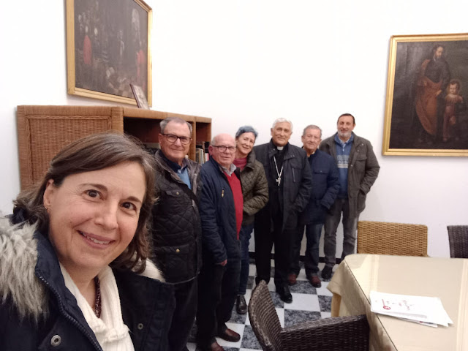

Por la tarde del lunes, se tuvo el encuentro con el Obispo diocesano D. Rafael Zornoza Boy, en el Seminario conciliar de San Bartolomé, fué una reunión muy distendida en la que se le informó de la celebración de la XIV Asamblea General de la HOAC y de sus conclusiones, se le presenta y se le entrega la Planificación diocesana para los años 2024 y 2025; así como nuestras publicaciones y materiales de difusión: Causa de Rovirosa, Periódico ¡TÚ!, Revista Noticias Obreras, Ediciones HOAC… y se conversa sobre nuestra visión de la realidad y problemas del mundo obrero en nuestra diócesis, de la situación de la HOAC diocesana y conocer aquello de lo que el obispo quiere de nosotros de cara a nuestra misión.

Finalmente despedimos desde la estación de Renfe a nuestras amigas y compañeras en la Comisión Permanente: Pilar y María del Mar, agradeciéndoles su visita a nuestra diócesis de Cádiz y Ceuta y que continuaban, ellas, para dirigirse esta vez a la diócesis de Huelva.
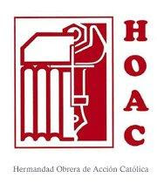

Publicado por HOAC CADIZ en 1:26
https://hoaccadizyceuta.blogspot.com/2024/01/visita-de-la-comision-permanente-de-la.html

HOAC de Cádiz y Ceuta
MAIL: hoaccadizyceuta@gmail.com
Blog: http://hoaccadizyceuta.blogspot.com/
Web: http://www.hoac.es/
¡ACOGE, ABRAZA, CUIDA, ACOMPAÑA...!
LA VIDA DEL MUNDO OBRERO Y DE LOS POBRES,
CON MISERICORDIA Y COMPASIÓN

